ПЕРВЫЙ ТУР МУНИЦИПАЛЬНОГО ЭТАПА
9-11 классы

По первому туру максимальная оценка результатов участника возрастной группы (9–11 классы) определяется арифметической суммой всех баллов, полученных за выполнение заданий и не должна превышать 73 балла.

1. «Да» или «нет»? Если вы согласны с тем, что данное утверждение верно, напишите «да», если считаете, что утверждение ошибочно, напишите «нет». Внесите свои ответы в таблицу.
1) Воспитание включает совокупность внешних воздействий субъектов социализации и личности и ее собственной активность в освоении требований культуры.
2) Согласно Конституции Мордовии, Государственное Собрание Республики Мордовия – высший исполнительный орган государственной власти Республики Мордовия.
3) Раздел философии, изучающий теорию познания; взаимоотношения субъекта и объекта в процессе познания, отношения знания к действительности, возможности познания мира человеком, называется онтология.
4) Номинальная и реальная заработная плата могут существенно различаться.
5) Полиандрия – это сложносоставная семья, состоящая из нескольких поколений.

Ответ:
1 | 2 | 3 | 4 | 5
Да | Нет | Нет | Да | Нет

По 1 баллу за каждый верный ответ, всего – 5 баллов.

2. Выберите верные суждения. Внесите свои ответы в таблицу.
2.1. Выберите характеристики постиндустриального общества как нового типа экономики:
а) Поточное производство, механизация и автоматизация труда.
б) Большой излишек товара.
в) Сектор обслуживания настолько широкий, что позволяет нанимать большое количество рабочих.
г) Широкое разнообразие и количество товаров, доступных среднему человеку.
д) Информационный взрыв.
2.2. Найдите в приведенном ниже списке верные утверждения:
а) Новое мировоззрение, возникшее в эпоху Возрождения, принято называть гуманизмом.
б) Наиболее выдающимися памятниками литературы эпического периода являются поэмы Древней Индии «Махабхарата» и «Рамаяна».
в) Акрополь – возвышенная и укрепленная часть древнегреческого города.
г) Плебеи – лица, принадлежавшее к исконным римским родам, составлявшим правящий класс и державшим в своих руках общественные земли
д) В Древнем Египте использовали три системы письма: иероглифическую, иератическую и демотическую.

2.3. Выберите верные суждения о социальном институте:
а) Социальный институт – историческая форма социальной практики, обеспечивающая воспроизводство социальных связей и отношений в разных типах общества.
б) Социальный институт – это совокупность норм, регулирующих определенную сферу общественных отношений.
в) Одним из необходимых условий появления социальных институтов служит соответствующая социальная потребность.
г) Социальный институт – относительно устойчивая совокупность людей, отличающаяся более или менее одинаковыми чертами условий и образа жизни, массового сознания, в той или иной мере общностью социальных норм, ценностных систем и интересов.
д) Семья, наука, образование, религия – это социальные институты.

2.4. Под эмоциями понимается:
а) Непосредственная форма выражения чувств.
б) Наиболее устойчивые, осознанные и предметные переживания человека, возникающие при удовлетворении или неудовлетворении социальных потребностей.
в) Переживание человеком своего отношения к объективной действительности и к самому себе, удовлетворенность или неудовлетворенность собственными действиями.
г) Готовность, предрасположенность к определенным действиям или реакциям на определенные стимулы.
д) Врожденное, инстинктивное реагирование на стимул.

2.5. Какое(-ие) из нижеперечисленных высказываний соответствует суждению об истине?
а) Относительной истиной называется знание, обязательно порождающее разные точки зрения.
б) Относительная истина – это знание, соответствующее объективной реальности в определенный промежуток времени и при определенных условиях.
в) Относительная истина – исчерпывающие достоверные знания о природе, человеке и обществе, знания, которые никогда не могут быть опровергнуты.
г) Относительная истина – это такое содержание знания, которое не зависит ни от человека, ни от человечества.

Ответ:
2.1 | 2.2 | 2.3 | 2.4 | 2.5
б, в, г, д | а, б, в, д | а, б, в, д | а, в | б

По 1 баллу за каждую верную позицию, всего – 15 баллов.

3. Кто или что является лишним в следующих рядах? Выпишите это слово (или слова) и КРАТКО обоснуйте свой выбор.
1) Семья, дружеская группа, толпа, первичный трудовой коллектив.
2) Потребность, установка, интерес, любопытство.
3) Ардатов, Торбеево, Темников, Инсар, Краснослободск.

Ответ:
1) ТОЛПА, т.к. она характеризуется отсутствием постоянного взаимодействия индивидов для решения общих целей (или толпа, т.к. это квазигруппа, а остальные термины описывают социальные группы).
2) ЛЮБОПЫТСТВО. т.к. раскрывает психическую особенность поведений животных, человека при познании окружающего мира. Остальные понятия раскрывают элементы процесса детерминации человеческой деятельности.
3) ТОРБЕЕВО, т.к. не имеет статус города.

По 1 баллу за верный ответ с обязательным обоснованием, всего – 3 балла.

4. Распределите следующие признаки по двум столбцам таблицы. В первую поместите порядковые номера признаков, относящихся к уголовной, а во вторую – административной ответственности.
1) предусматривает порицание лица, совершившего преступное деяние, и самого этого деяния, поскольку приговор выносится от имени государства;
2) субъектами ответственности могут быть физические и юридические лица;
3) может устанавливаться законами субъектов Российской Федерации;
4) в качестве последствия влечет за собой судимость;
5) носит личный характер, т.е. возлагается только на физическое лицо, виновное в совершении преступления.

Ответ:
Уголовная ответственность | Административная ответственность
1, 4, 5 | 2, 3

По 1 баллу за каждую верную позицию, всего – 5 баллов.

5. Проанализируйте представленные ниже данные и выполните предложенное задание.
Социологи провели опрос студентов, в ходе которого им было предложено выбрать один из пяти вариантов ответа на вопрос «Чем руководствуются последователи движения чайлдфри (добровольный отказ от рождения детей)?». Полученные результаты (в % от числа опрошенных) были занесены в таблицу.

Вариант ответа | Юноши (%) | Девушки (%)
Дети – это серьезная помеха в создании карьеры | 17 | 36
Дети существенно ограничивают личную свободу | 48 | 24
Нежелание нести ответственность | 25 | 25
«Невозможность повернуть назад». Если муж (жена) надоел(а) – с ним (ней) можно развестись, если не нравится работа – в любой день уволиться и т. д., но вот ребенка уже никуда не денешь | 10 | 13
Затрудняюсь ответить | – | 2
Итого | 100 | 100

Оцените приведенные ниже утверждения как правильные (ДА) или ошибочные (НЕТ). Свои выводы обоснуйте.
Утверждения:
1) Наибольшая доля опрошенных девушек считает, что в основе движения чайлдфри во многом лежит дискриминационная составляющая, связанная с трудоустройством молодых женщин.
2) Доля тех, кто считает, что последователи чайлдфри движения не хотят нести ответственность за детей среди юношей больше.
3) Одинаковые доли опрошенных в обеих группах считают, что последователи движения чайлдфри не хотят иметь детей, поскольку они мешают вести жизнь свободную от обязательств.
4) Среди последователей движения, доля мотивирующих свой выбор «невозможностью повернуть назад», выше среди девушек.
5) Доля тех, кто не знает, чем руководствуются последователи движения, весьма значительна как среди юношей, так и среди девушек.

Ответ:
1) ДА, поскольку большинство опрошенных девушек ответили, что последователи движения считают, что дети являются серьезной помехой в карьере.
2) НЕТ, одинаковое количество девушек и юношей считают, что последователи движения не желают нести ответственность за детей.
3) НЕТ, доля юношей, которые считают, что для последователей движения дети являются серьезным фактором, ограничивающим личную свободу намного больше, чем среди девушек.
4) ДА, действительно, доля отметивших, что дети для последователей движения не дают «возможность повернуть назад» несколько выше среди девушек.
5) НЕТ, большинство знают или предполагают, чем руководствуются представители движения чайлдфри.
По 1 баллу за верный ответ с обязательным обоснованием, всего – 5 баллов

6. Установите соответствие между авторами и их научными взглядами, заполнив таблицу. Обратите внимание на то, что имен дано больше, чем требуется для заполнения столбца!

Теория | Автор
А. Теория аномии | 1. Э. Дюркгейм
Б. Теория свободного рынка | 2. К. Маркс
В. Теория циркуляции элит | 3. П. Сорокин
 | 4. В. Паретто
 | 5. А. Смит
 | 6. К. Юнг
Ответ:

А | Б | В
1 | 5 | 4

По 1 баллу за каждую верную позицию, всего – 3 балла.

7. Прочитайте текст и решите задачи. Опишите ход решения задач.
Семья Кирилла, ученика 6 класса, состоит из папы, мамы и бабушки-пенсионерки. Его отец-инженер получает оклад 42 000 рублей в месяц, мама-бухгалтер – оклад 38 000 рублей в месяц, бабушка – пенсию 14 000 рублей в месяц. Ежемесячные расходы семьи (на оплату коммунальных услуг, питание, одежду, телефона, интернета и т.д.) составляют 50 000 рублей.
7.1. Рассчитать «подушку финансовой безопасности»
Определите минимальный размер суммы (после уплаты НДФЛ), которую семья Кирилла может откладывать в «подушку финансовой безопасности», если экономисты советуют откладывать не меньше 10 % полученных доходов. Ответ округлите до тысяч.
7.2. Рассчитать остаток денежных средств (на начало и конец года)
Определите денежные средства (после уплаты НДФЛ и за вычетом ежемесячных расходов), которые остаются у семьи в начале налогового периода (в январе) и в конце года с учетом стандартных налоговых вычетов, на которые имеют право члены семьи (заявления и необходимые документы работодателям представлены вовремя). Ответ округлите до целых рублей.
Ответ:
7.1. Размер минимальной подушки безопасности – 8 тыс. руб. (2 балла).
Решение. По общему правилу ставка НДФЛ составляет 13 %. Пенсии НДФЛ не облагаются.
1. Рассчитаем зарплату родителей после уплаты НДФЛ:
з/пл отца: 42 000 руб. – 13 % = 36 540 руб.
з/пл матери: 38 000 руб. – 13 % = 33 060 руб.
2. Суммируем доходы семьи: 36 540 + 33 060 + 14 000 (бабушка не платит НДФЛ) = 83 600 руб.
3. Рассчитаем «подушку безопасности»: 83 600 руб. х 10 % = 8 000 руб.

8 баллов при полностью корректном решении. За подробное объяснение ставится 6 баллов. За частичный ответ – ставится часть от 6 баллов (за каждый расписанный этап по 2 балла). За верный ответ без расчетов – 2 балла.

7.2. В январе – 33 964 руб., в декабре – 33 600 руб. (2 балла).
Решение. Налоговый вычет – это сумма, которая уменьшает размер дохода, с которого уплачивается налог. Вычет на первого ребенка составляет 1 400 руб. и предоставляется до месяца, в котором доход налогоплательщика, облагаемый по ставке 13 % и исчисленный нарастающим итогом с начала года, начинает превышать 350 000 руб.
1. Рассчитаем, в каком месяце будет отменен вычет отца (350 000 /42 000 = 8,3) и матери (350 000 /38 000 = 9,2). Соответственно у отца это сентябрь, у матери – октябрь.
2. Рассчитаем НДФЛ на начало и конец года
На начало года:
НДФЛ отца = (42 000 руб. – 1 400 руб.) х 13 % = 5 278 руб.
НДФЛ матери = (38 000 руб. – 1 400 руб.) х 13 % = 4 758 руб.
На конец года (может быть рассчитан в первой задаче)
НДФЛ отца = 42 000 руб. х 13 % = 5 460 руб.
НДФЛ матери = 38 000 руб. х 13 % = 4 940 руб.
3. Теперь рассчитаем сумму денежных средств (после уплаты НДФЛ и за вычетом ежемесячных расходов), которые остаются у семьи
На начало года:
(42 000 – 5 278) + (38 000 – 4 758) + 14 000 – 50 000 = 33 964 руб.
На конец года:
(42 000 – 5 460) + (38 000 – 4 940) + 14 000 – 50 000 = 33 600 руб.

10 баллов при полностью корректном решении. За подробное объяснение ставится 6 баллов. За частичный ответ – ставится часть от 6 баллов (за каждый расписанный этап по 2 балла). За верный ответ без расчетов – 4 балла (по 2 балла за каждый элемент).

8. Учитель, готовясь к уроку по обществознанию, подготовил иллюстративный материал для своей презентации, но забыл подписать и дать краткую характеристику понятий, которые иллюстрируют данные изображения.
1) Определите, к какой теме был подготовлен иллюстративный материал.
2) Впишите в таблицу напротив буквенных обозначений необходимые понятия, а также объясните по каким признакам вы их определили.

 | 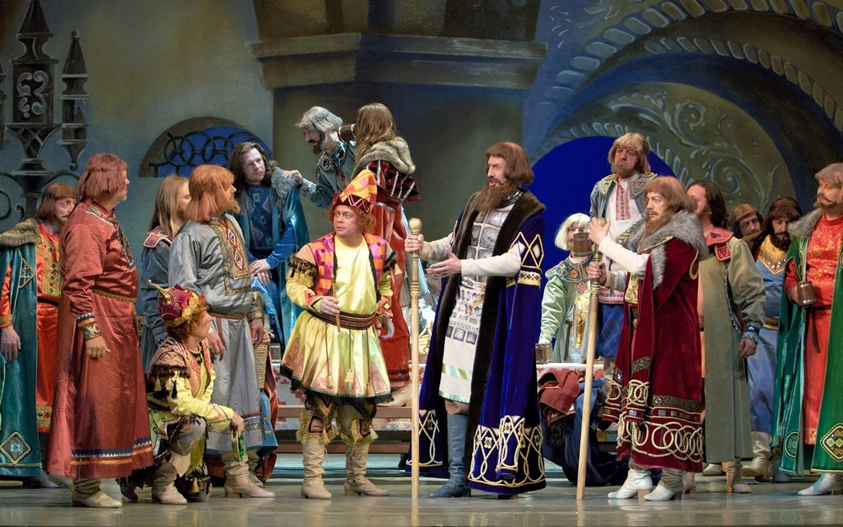
А. | Б.
В. | Г.

Ответ:
1) «Духовная культура общества» (засчитывается также вариант «Общество как мир культуры» и другие близкие по смыслу названия)
2)
А. | Народная культура (фольклор), т.к. на картинке процитирована современная частушка. Произведения народной культуры анонимны и демократичны, в их создании участвуют все желающие.
Б. | Элитарная культура, т.к. на картинке – опера Римского-Корсакова «Садко». Произведения элитарной культуры создаются привилегированной частью общества либо по ее заказу профессиональными творцами. Включает изящное искусство, классическую музыку и литературу.
В. | Массовая культура, т.к. на картинке – кадр из российской мультипликационной франшизы «Три богатыря». Массовая культура понятна и доступна всем возрастам, всем слоям населения независимо от уровня образования. Носит коммерческий характер.
Г. | Субкультура, так как на картинке представлен сленг геймеров. Сленг – один из признаков субкультуры. Субкультура – часть общей культуры, система ценностей, традиций, обычаев, присущих определенной социальной группе. Может значительно отличаться от доминирующей культуры, но не противопоставляет себя ей.

1 балл за верное определение темы и по 2 балла за каждый полный ответ (что изображено на рисунке – 1 балл и краткая характеристика иллюстрируемого понятия – 1 балл). Всего – 9 баллов.

9. Решите кроссворд.
 |  |  |  |  | 3 |  |  |  |  |  |  |  |  | 6
 |  | 5 |  |  |  |  |  |  |  |  |  |  |  |  |  |  |  | 10
 | 2 |  | 4
 |  |  |  |  |  |  |  |  |  |  |  | 8
1 |  |  |  |  |  |  |  |  |  | 9
 |  |  |  |  |  |  | 7

По горизонтали:
1. Существование человека во всем многообразии его проявлений.
4. Все виды производственной, общественной и духовной деятельности человека и общества, а также все их результаты.
5. Получение новых суждений на основе уже имеющихся с помощью использования законов логического мышления.
7. Метод изучения явлений, который осуществляется в строго определенных условиях, причем последние могут при необходимости воссоздаваться и контролироваться субъектом познания (ученым).
По вертикали:
2. Процесс обмена информацией между равноправными субъектами деятельности.
3. Отражение отдельных свойств и качеств предметов окружающего мира, которое непосредственно воздействуют на органы чувств.
6. Единичный конкретный человек, рассматриваемый в качестве биосоциального существа.
8. Идеальный образ результата.
9. Величина вложенных в товар затрат.
10. Совокупность политических, правовых, идеологических, религиозных, культурных и иных взглядов, учреждений и отношений, не охватываемых базисом.

Ответ:

1 | Бытие | 6 | Индивид
2 | Общение | 7 | Эксперимент
3 | Ощущение | 8 | Цель
4 | Культура | 9 | Стоимость
5 | Умозаключение | 10 | Надстройка

Один балл за каждый правильный ответ, всего – 10 баллов.

